达州市人才工作领导小组办公室  达州市经济和信息化委员会  达州市科学技术协会 | 文件

达市科协〔2018〕77号

达州市人才工作领导小组办公室
达州市经济和信息化委员会
达州市科学技术协会
关于做好2018年市级院士（专家）工作站
申报工作的通知

各县（市、区）人才办、经信局、科协，达州经开区管委会，市直各有关企业：
为大力实施创新驱动发展战略，引导高层次人才向科技创新和经济建设一线集聚，促进科技成果转化和培养创新人才队伍，推动全市技术创新和产业升级，根据《中共达州市委办公室、达州市人民政府办公室关于印发〈达州市推进院士（专家）工作站建设的实施意见〉的通知》（达市委办发〔2011〕66号）和市委组织部等7部门《关于印发〈达州市院士（专家）工作站实施办法〉的通知》（达市组通〔2018〕102号）要求，决定开展2018年度达州市“院士（专家）工作站”的组织申报工作。现将有关事项通知如下：
一、申报条件
（一）在达州市内注册，具备独立法人资格，生产经营状况良好，具有一定的生产规模，在当地及本行业竞争力强、发展态势好，且对建站工作重视、大力支持的各类企事业单位。
（二）有明确的技术创新发展方向和稳定的经费支持，有较完善的技术支撑条件和服务体系，能为院士（专家）进站工作提供必要的科研、生活条件及其它后勤保障。
（三）具备专门的研发机构，拥有技术水平较高、结构合理的研发团队，具备较强研发能力。原则上，院士（专家）团队人员和建站单位研发人员不少于10人，进站从事研发的院士（专家）团队人员不少于3人，工作站运行保障和合作投入经费每年不少于10万元。
（四）与一名以上院士（专家）及其创新团队建立长期稳定的合作关系（签订建站协议，协议期在3年以上），研究方向符合我市重点产业和鼓励发展的产业，有明确的科技创新与成果转化合作项目。所指“专家”原则上应具有正高级专业技术职称，获得省部级以上荣誉称号或科技奖励；合作项目属可转化的成熟项目，能引领我市高新技术产业发展和促进传统产业升级改造。
（五）建有市级以上工程研究中心、重点实验室、企业技术中心等研发载体，承担国家级、省级或市级重大项目的单位以及市级以上创新型示范企业，国家、省、市级产业化基地或园区等可优先建立院士（专家）工作站。
（六）结合达州市“6十3”产业结构布局，重点以能源化工、新材料、智能装备制造、电子信息、生物医药和农产品加工、新型建筑产业、旅游产业、现代物流业等为合作项目，或在助力脱贫攻坚中科技示范和推广作用突出的，可优先建立市级院士（专家）工作站。
二、申报程序
（一）申报推荐。符合条件的创建单位请于2018年9月底前按要求填写《达州市院士（专家）工作站申报书》，按行政隶属关系报所在县（市、区）主管单位或市级主管部门初审后，将符合条件的创建单位推荐上报市院士（专家）工作站市联席会议办公室。
部属、省属在达单位可直接向联席会议办公室申报。
（二）组织评审。评审工作在市院士（专家）工作站联席会议的领导下，由联席会议办公室组织有关人员通过资料审查、实地考察和评审答辩等方式产生市级院士（专家）工作站建议名单。
（三）批准认定。评审结果经市院士（专家）工作站联席会议审核后，呈报市政府批准命名为“达州市院士（专家）工作站”并授牌。
三、保障措施
（一）根据四川省人民政府《关于鼓励和支持民营经济又好又快发展的若干政策措施》（川府发〔2013〕44号）和中共达州市委、达州市人民政府《关于深化人才发展体制机制改革推动跨越发展的实施意见》（达市委发〔2016〕19号）精神，对建成省级、市级院士（专家）工作站的企业给予15万元的经费支助，主要用于院士专家及其团队的科研补助。支持经费在考核合格后拨付。
（二）建站单位在申报国家级或省级重点实验室、工程技术研究中心等基地建设项目给予优先推荐；在科研项目立项、组建研发中心、人才选拔培养、各类评优评先和奖励等方面给予大力支持。
四、相关要求
（一）院士（专家）工作站必须坚持以需求为主导，以项目为纽带，以企业为主体，以实效为目的的原则。通过建立院士（专家）工作站，帮助企业解决急需解决的重大关键技术难题，指导企业与行业提升自主创新能力，培育企业拥有自主知识产权的品牌产品。
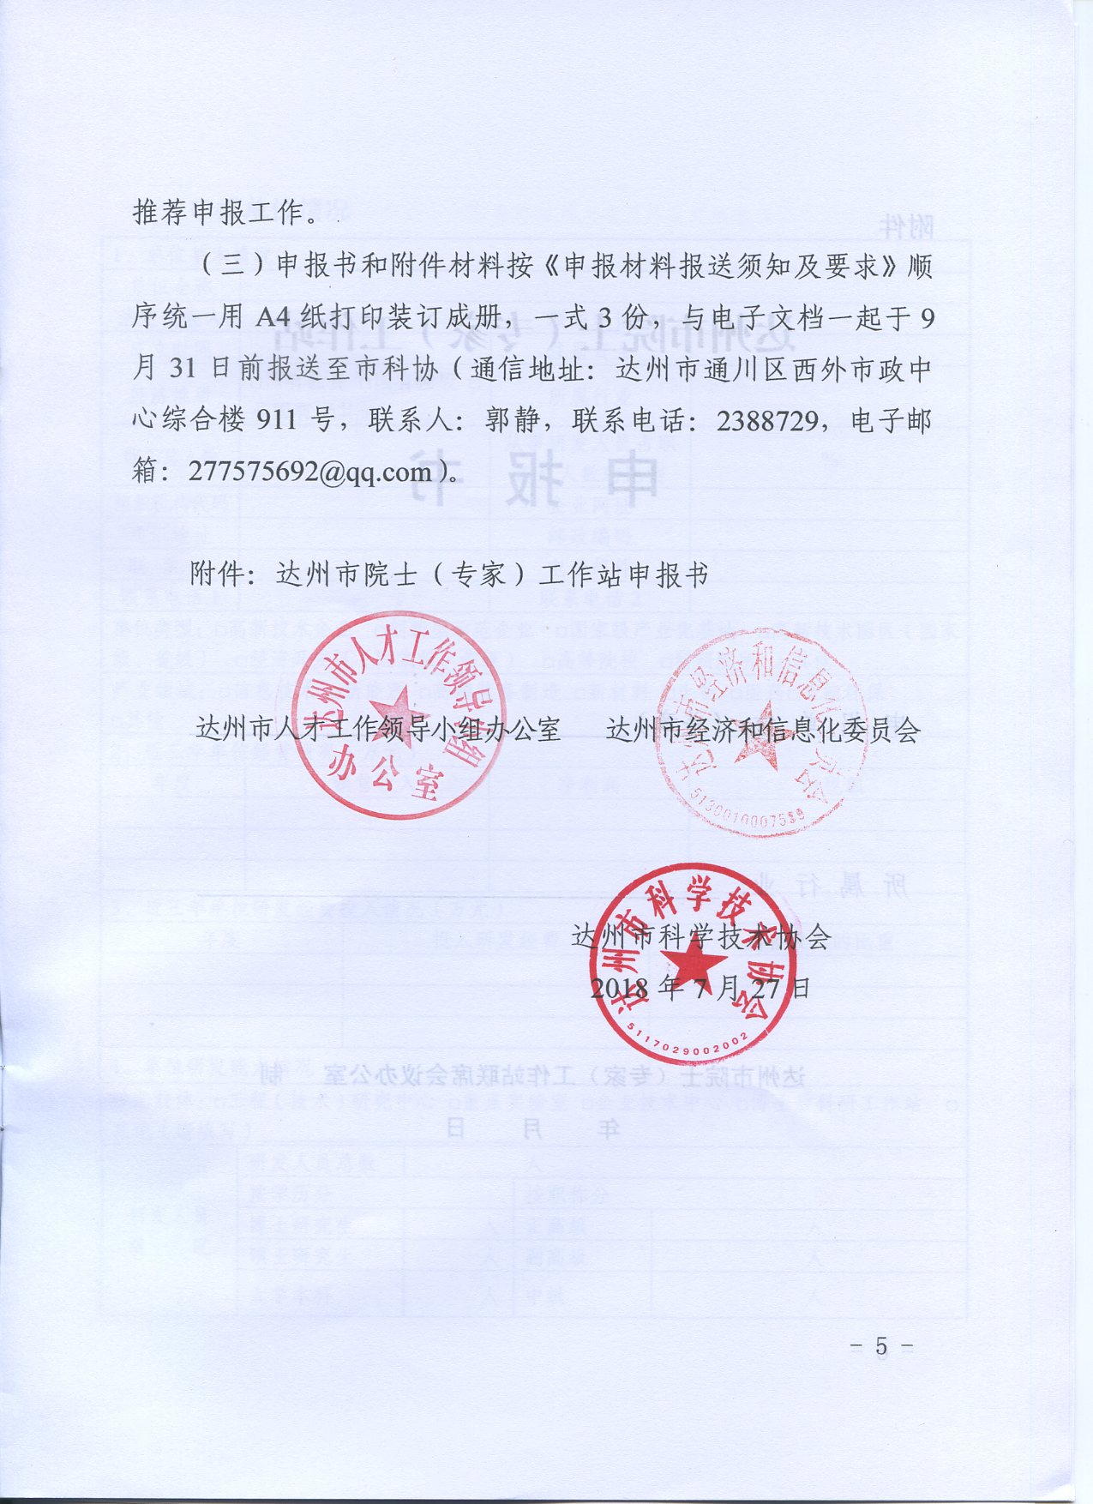
（二）各县（市、区）、达州经开区接此通知后，抓紧做好推荐申报工作。
（三）申报书和附件材料按《申报材料报送须知及要求》顺序统一用A4纸打印装订成册，一式3份，与电子文档一起于9月31日前报送至市科协（通信地址：达州市通川区西外市政中心综合楼911号，联系人：郭静，联系电话：2388729，电子邮箱：277575692@qq.com）。

附件：达州市院士（专家）工作站申报书

达州市人才工作领导小组办公室 达州市经济和信息化委员会

达州市科学技术协会
2018年7月27日
附件
达州市院士（专家）工作站

申 报 书

申 报 单 位：（盖章）

所 属 行 业：

达州市院士（专家）工作站联席会议办公室 制
年 月 日
一、申报单位情况
1．单位基本情况
单位全称
法定代表人 |  |  |  |  |  |  |  |  |  | 联系电话
成立时间 |  |  |  |  |  |  |  |  |  | 注册资金
经济性质 |  | □国有独资 □国有控股 □非国有 □其他 |  |  |  |  |  |  |  | 所属行业
职工总人数 |  |  |  |  |  |  |  |  |  | 从事研发人员占职工总人数的比例 |  |  |  |  |  |  |  | %
组织机构代码 |  |  |  |  |  |  |  |  |  | 企业网址
通讯地址 |  |  |  |  |  |  |  |  |  | 邮政编码
联 系 人 |  |  |  |  |  |  |  |  |  | 电子邮件
联系电话1 |  |  |  |  |  |  |  |  |  | 联系电话2
单位类型：□高新技术企业 □创新型示范企业 □国家级产业化基地 □高新技术园区（国家级、省级） □经济开发区（国家级、省级） □高等院校 □科研院所 □其他
产业领域：□信息技术 □新能源 □高端装备制造 □新材料 □生物 □医药□节能环保
□其他
2．近三年单位经营情况（万元）
年度 |  |  | 销售收入 |  |  |  |  |  |  | 净利润 |  |  |  |  |  |  |  | 纳税额
3．近三年单位研发经费投入情况（万元）
年度 |  |  |  |  |  | 投入研发经费 |  |  |  |  |  |  |  |  | 占销售收入的比重
4．单位研发能力情况
研发载体：□工程（技术）研究中心 □重点实验室 □企业技术中心 □博士后科研工作站 □其他（请填写）
研发人员  情 况 |  | 研发人员总数 |  |  |  |  |  | 人
 |  | 按学历分 |  |  |  |  |  |  |  |  | 按职称分
 |  | 博士研究生 |  |  |  |  |  | 人 |  |  | 正高级 |  |  |  |  | 人
 |  | 硕士研究生 |  |  |  |  |  | 人 |  |  | 副高级 |  |  |  |  | 人
 |  | 大学本科 |  |  |  |  |  | 人 |  |  | 中级 |  |  |  |  | 人
5．近三年单位承担的国家或省部级重大科技项目情况（逐项填写）
年度 | 项目名称 |  |  |  |  |  | 批准部门 |  |  |  | 项目经费（万元） |  |  |  |  |  |  |  | 项目期（年）
6．近三年单位获得国家或省部级科技奖项情况（逐项填写）
获奖时间 | 奖励名称 |  |  |  |  |  | 奖励等级 |  |  |  | 获奖项目 |  |  |  |  |  |  |  | 颁奖单位
7．近三年单位主持或参与制定国家或行业标准情况（逐项填写）
年度 | 标准名称 |  |  |  |  |  |  |  |  |  |  | 标准类别（国家标准、行业标准） |  |  |  |  |  | 颁布单位 |  |  | 单位角色  （主持或参与）
8．近三年单位申请或获授权的发明专利情况（逐项填写）
专利名称 |  |  |  |  |  |  |  |  | 受理/授权 |  |  |  |  | 专利号或受理号 |  |  |  |  |  | 受理/授权时间
9．单位主营业务、行业（或区域）竞争力、发展态势介绍（400字内）
（说明：此栏为概述，详细介绍请另附）
10．单位为院士（专家）及其团队提供科研、后勤保障情况
工作站计划研发  经费投入（三年） |  |  |  | 万元 |  |  |  |  |  |  |  |  | 办公场所 |  |  |  | ㎡
专门的管理服务人员 |  |  |  |  | 人
11．单位与院士（专家）协同创新模式：□技术转让模式 □技术入股或联合经营模式 □委托研究模式 □联合攻关模式 □共建研发基地模式 □组建科技企业模式 □产业技术联盟模式 □人才培养模式 □战略咨询模式 □其他（请填写）
二、工作站的研发团队基本情况
1．引进院士（专家）及团队情况
①签约院士（专家）情况（2位及以上的请逐位填写）
姓 名 |  |  | 性别 |  |  | 出生年月 |  |  |  | 职务、职称 |  |  |  | 专业及研究领域 |  |  |  | 何院院士
□中国工程院
□中国科学院
工作单位
通讯地址 |  |  |  |  |  |  |  |  |  |  |  |  |  |  |  |  | 邮政编码
联系电话 |  |  |  |  |  |  |  |  |  |  |  | 电子邮箱
主要研究成果
院士（专家）简介（可另附页）
院士（专家）在工作站中的作用
②院士（专家）团队情况（2位及以上的请逐位填写）
姓 名 | 性别 |  |  | 出生年月 |  |  |  | 学历 |  |  | 职务、职称 |  |  |  | 专业及  研究领域 |  | 联系电话 |  |  | 电子邮箱
工作单位
通讯地址 |  |  |  |  |  |  |  |  |  |  |  |  |  |  |  |  | 邮政编码
在工作站中的工作内容
研究成果及获奖情况
2. 建站单位研发团队情况（可另附页）
①主要研发人员情况（2位及以上的请逐位填写）
姓 名 | 性别 |  |  | 出生年月 |  |  |  | 学历 |  |  | 职务、职称 |  |  |  | 专业及  研究领域 |  | 联系电话 |  |  | 电子邮箱
工作单位
通讯地址 |  |  |  |  |  |  |  |  |  |  |  |  |  |  |  |  | 邮政编码
在工作站中的工作内容
研究成果及获奖情况
②其他研发人员情况
姓 名 |  | 性别 |  |  | 出生年月 |  | 学历 |  | 职务、职称 |  |  |  | 专业及  研究领域 |  |  | 在工作站中的工作内容 |  |  | 研究成果  及获奖情况

三、重点合作项目（2个及以上项目，请逐个填写）
项 目 名 称
起 止 时 间
经费投入情况（万元） | 计划投入 |  | 已投入
合 作 方 式 | □合作研发 □成果转化 □人才培养 □战略咨询和技术指导 □其他
合作项目类型 | □产品核心技术研发类项目 □工艺创新和流程改进类项目  □新产品设计类项目 □中试和工程化开发类项目  □产品升级换代类项目  □其他（请填写）
合作项目技术领域
合作项目的预期成果
合作项目的先进性、市场前景、预期经济和社会效益（400字内）
合作项目预期对企业科技创新能力提升的作用、对产业的导向作用或区域经济带动作用（500字内）

四、申报意见
（一）申报单位意见：

经核实，本申报书中所填数据准确，情况介绍与实际情况相符。本人对其真实性负责。

法定代表人签名： （单位盖章）
年 月 日
（二）院士（专家）意见：

签名：
年 月 日

五、审核意见
（一）所在县（市、区）主管部门（人才办、经信局、科协）或市级主管部门推荐意见：

盖章：

年 月 日
（二）联席会议初审意见：

签名： 盖章：

年 月 日
（三）联席会议领导小组意见：

盖章：

年 月 日

申报材料报送须知及要求

一、填写内容应实事求是、内容详实、文字精炼。
二、申报书内栏目内容填写空间不够的，可在电子版中自行调整，顺次下移填写。对申报书内容或其他需要补充说明的，可另附页。
三、申报单位应提交填写完备（须包括院士专家意见及签名、推荐单位意见及签名等事项）并加盖公章的申报书及相关附件纸质材料一式3份，并提供电子文档。附件应包括以下内容：
1．单位简介，重点技术开发内容。
2．院士（专家）工作站管理办法。
3．建站目的以及院士（专家）与单位合作项目的详细资料，包括发展前景、预期经济和社会效益分析，并附合作协议。
4．近三年单位获得国家或省部级科技奖项的证明材料。
5．主持或参与制定国家或行业标准的证明材料。
6．近三年单位申请或获授权的发明专利证明材料。
7．建有市级及以上工程（技术）研究中心、重点实验室、企业技术中心、博士后科研工作站等研发载体的证明材料。
8．上一年度的财务报告。
四、申报材料装订要求：申报材料包括申报书及相关附件，按照申报书+附件顺序用A4纸装订成册，书脊须打印“**年市级院士（专家）工作站申报材料”及申报单位名称。
五、所有申报材料评审结束后，不予退还。
注：院士专家工作站认证建设要求不少于10人，过去文件不少于6人。

达州市科学技术协会办公室 2018年7月27日印发

